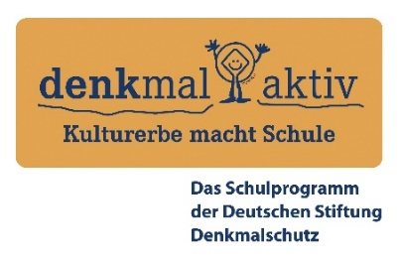
Arbeitsplan Schuljahr 2022/23

1 Eckdaten
Schule | Schulform
Straße, Hausnummer | PLZ | Ort
Name(n) Projektleiter(in) | E-Mail (persönliche Schul-Mailadresse)
Beteiligte(r) Jahrgang/Jahrgänge | Beteiligte(s) Unterrichtsfach/-fächer
Kurs(e) und/oder Arbeitsgruppe(n) | jeweilige Anzahl beteiligter Schülerinnen und Schüler
Fachliche(r) Partner (Einrichtung)

Beteiligtes Schülerlabor (bei Projekten im Förderschwerpunkt „Schädliche Umwelteinflüsse anschaulich im Unterricht vermitteln“)

ggf. Partnerschule (Name, Ort)

Das Projekt nimmt teil im „denkmal aktiv“-Förderschwerpunkt

2 Angaben zum Schulprojekt
Projekttitel
Kurzdarstellung des Projekts (mit welchen Denkmalobjekten beschäftigt sich das Projektteam zu welchen Themen?)

3 Vorerfahrungen der Schule / der Projektleitung
4 Ziele des Schulprojekts
Inhalte, die sich die Lerngruppe durch das Lernen am Denkmal erarbeiten soll (Fachinhalte und denkmalbezogene Themen):
Wie werden die Schüler an Denkmalschutz / Kulturerbe vor Ort herangeführt, welche eigenen Handlungsmöglichkeiten haben sie dabei?
Skizzierung der angestrebten Projektergebnisse (z.B. Erarbeitung von Schülerführungen, Infomaterialien, Ausstellung, Internetseite, ...)

5 Vorgehensweise, Umsetzung
Projektphasen und Meilensteine (zeitliche Planung des Gesamtprojekts mit einzelnen Umsetzungsschritten)
Konkretisierung zu bearbeitender Einzelthemen (ggf. inhaltliche Beiträge der beteiligten Fächer/Kurse)
Methodisch-didaktische Aspekte ( u.a. selbständige Arbeitseinheiten für die Schülerinnen und Schüler)
Organisatorische Aspekte (u.a. Kontakte in die Kommune, Termine mit der Partnerschule, Kontakte zum Ortskuratorium DSD etc)

6 Zusammenarbeit mit fachlichem Partner / Schülerlabor
(Letzteres: bei Projekten im Förderschwerpunkt „Schädliche Umwelteinflüsse anschaulich im Unterricht vermitteln“)

Einbindung der Partner, Termine für Besuche oder Treffen, Aufgabenverteilung und Beiträge (Exkursion, Workshop, Vortrag etc.)
7 Herkunft und Verwendung von Fördermitteln
Projektmittel-Quellen („denkmal aktiv"-Förderung, Mittel aus anderen Förderprogrammen, Sachleistungen von Sponsoren)
Einsatz der „denkmal aktiv"-Mittel (Planung / aktueller Stand)

